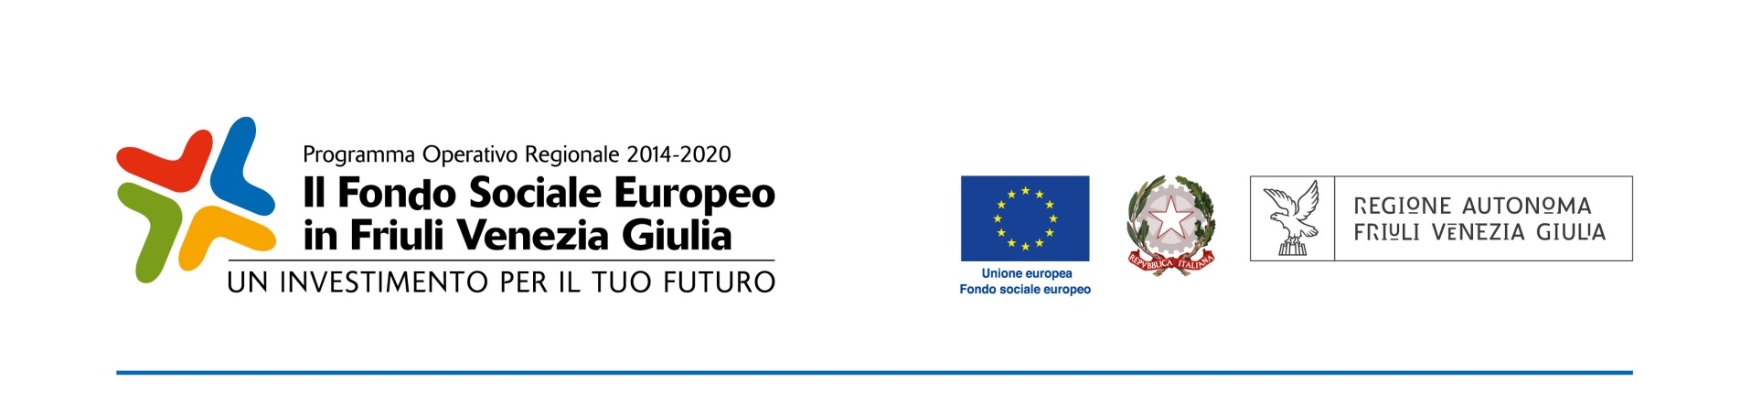



|  |  |
| --- | --- |
| Fondo Sociale Europeo. Programma Operativo regionale 2014/2020, Asse 3 – Istruzione e formazione – PPO 2016 – Programma specifico n. 53/16 –Percorsi formativi e professionalizzanti integrativi nell’ambito dei percorsi di laurea |  |

Il Dipartimento di Scienze Giuridiche, del Linguaggio, dell’Interpretazione e della Traduzione, nell’ambito del Programma Operativo regionale 2014/2020, Asse 3 – Programma specifico n. 53/16, organizza il seguente percorso formativo professionalizzante integrativo:

**Lingua cinese di base**

**Docente**: prof. Xu Gao

Il percorso formativo è ideato per offrire agli studenti iscritti competenze di carattere specialistico e professionalizzante aggiuntive rispetto al percorso curriculare dei corsi di studi. In particolare, data l’importanza della lingua cinese per la presenza di una comunità numerosa sul territorio locale e regionale, nonché per ambiti legati alle attività portuali, il corso si pone l’obiettivo di fornire primi elementi di competenza linguistica e comunicativa agli studenti che prevedono di utilizzare questa lingua nella loro attività lavorativa.

Il corso, che rientra nelle attività formative TAF D e corrisponde a 9 CFU (60 ore), è aperto a tutti gli studenti dell’Università di Trieste. Per gli studenti del corso di studio in Comunicazione interlinguistica applicata, il corso non può essere scelto quale quarta lingua.

Il percorso verrà attivato solo qualora si raggiunga un numero minimo di partecipanti pari a 10 ed è previsto un numero massimo di 25 partecipanti. Qualora il numero di iscritti superasse tale limite, è prevista una seconda edizione con data da definire.

La frequenza è **obbligatoria**.

Al termine si terrà una prova finale tesa a verificare il conseguimento dell’obiettivo formativo e nel contempo a permettere allo studente di operare una sintesi delle competenze e conoscenze acquisite. Potrà essere ammesso alla prova finale solo lo studente che abbia acquisito la frequenza pari ad almeno il **70%** del percorso (al netto dell’esame).

**Modalità di svolgimento del percorso**

Il percorso della durata complessiva di **60 ore** si articolerà in **59 ore** di lezione/esercitazione al termine del quale si svolgerà una prova finale di **1 ora.**

Il percorso si svolgerà **da inizio dicembre 2019 a fine maggio 2020** presso la sede SSLMIT di Via Filzi 14, Trieste.

**Gli interessati sono pregati di mandare una propria manifestazione di interesse al prof. Gao (**[**xgao@units.it**](mailto:xgao@units.it)**) entro il 21 ottobre 2019. La manifestazione di interesse non sostituirà in alcun modo la compilazione e consegna della scheda di adesione che dovrà essere depositata debitamente compilata e firmata in originale entro e non oltre il 30 ottobre 2019 presso l’Ufficio Azione53 (azione53@amm.units.it), situato in Piazzale Europa 1 ala destra, piano soppalco sopra le Segreterie Studenti stanze n. 306 e n. 310**

La scheda di adesione all’intervento è reperibile sul sito della Regione FVG:

<http://www.regione.fvg.it/rafvg/export/sites/default/RAFVG/formazione-lavoro/formazione/area-operatori/allegati/New_Scheda_di_adesione_ALL_2008_versione_14_20_Privacy_FSE_x00000002x.pdf>